Мать-и-мачеха  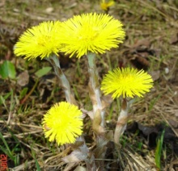 | Ветреница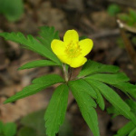
Сон-трава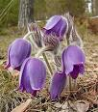 | Гусиный лук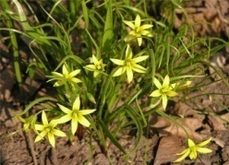
Медуница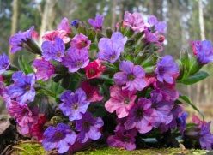 | Одуванчик
Первоцвет 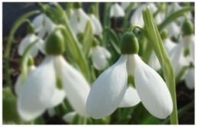 | Крокус 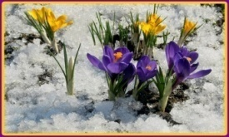
Голубая пролеска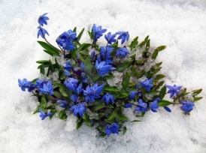 | Фиалка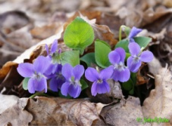
Хохлатка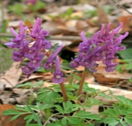 | Первоцвет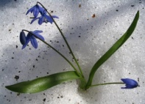
Прострел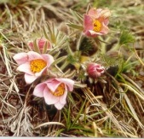 | Первоцвет или Примула 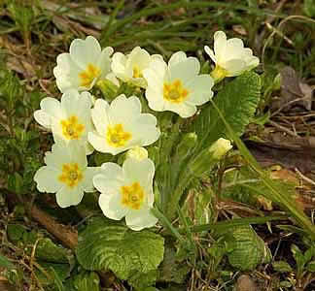

Природу нужно охранять не только потому, что она лучшая защита для человека, но и потому, что она прекрасна
(Жан Дорст)
ШКОЛЬНАЯ БИБЛИОТЕКА
Адрес:
- Белгородская область Белгородский район
- п. Разумное, ул. Школьная, д.1.
- Контактный телефон: 59-59-39
- Зав. ШБ, Капля Людмила Алексеевна.
- Адрес электронной почты :razumsohs3@mail.ru

Муниципальное общеобразовательное учреждение
«Разуменская средняя общеобразовательная школа №3
Белгородская область Белгородский район»

«Давай докажем, что не зря

на нас надеется Земля!»
«Весенние первоцветы-2014»
ВЕСЕННИЕ ПЕРВОЦВЕТЫ
Белгородской области
занесены в
КРАСНУЮ КНИГУ

- Количество первоцветов из года в год сокращается.
- Главная причина этого – массовое срывание цветов.
- Если мы хотим любоваться первыми весенними цветами, встречающими весну, то должны бережно к ним относиться.
СОХРАНИМ ПЕРВОЦВЕТЫ ДЛЯ НАСЕКОМЫХ
НЕ ПРИЧИНИ ПРИРОДЕ ЗЛА!!!

